Yonana kevnar

Jiyan li wîlayetên ser bixo
Yonaniyan bacêrên xwe li kelhekê mezin de ava dikirin û li ser gupka çiyayekê û jor de. Û li dewra bazirganiyên xwe û cihê şolên xwe dîwarek bilind ji keviran ava dikirin ji bo ku xwe ji dijminan biparêzin li dema şerî de. Li hemû bacéra bazarek hebû bi navê agora xelk li wî cihî kom dibûn bazar dikirin û pêkve suhbet dikirin. Şehrevaniya wan ji li wî cihî bû, li wî demî de asayî bû ku zalamên/mêrên azad diçon wêrê û li ser babetên giring diaxivtin. Li bacêrêş wan her tim gorepana werzişê û cihê teatira li dewrû bera bacêrî hebû. Dîtina wan eve bû ku leşê saxlem jî giringe weko kar kirinê û xwêndewariyê.
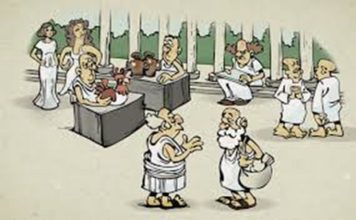
På torget i Athen (c Mauricio) Li bazarî li Atînay ê
Nîva bacêriyan kûle bûn li bacêrî de. Zorbey wan êxsîrê şerî bûn û dihatin firotin wekî genimî, ajelên din û tiştén din. Êxsîr wekî karger li nav zeviyan, kolana erdê, şikandina keviran û avakirina xaniyan şol dikirin. Hindek ji wan êxsîran pixişk û mamosta bûn. Jin û afretên hevjînî li gel mêrên azad dikirin li mald e kabanî bûn/jina nav malê. Zarok perwerde dikirin û xizmeta malxo yê mallê bûn.
Êxsîrên jin xwarin çêdikir, jil dişîşt û nav malê lêk dida. Zelam/mêr bazar dikirin. Spêdê zû der diket û êvariyek direng di hat mal. Di wî demî de bazarê xwe dikit, li gel kesên din di axvit, belku werzişa xwe û nêçîra xwe ji dikit. Eger mêhvan li gel xwe înan mal li wî demî de kabaniya malê xwe dûr dikê, û êxsîrên ji keyf û xweşî û dawet stran ji bo mêhvanan dikirin.

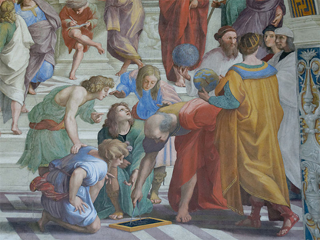
En uteskole i Athen (Wiki Commons) Qutabxanek li derve li Atînê
Tenê kur/lawik dikariyan biçín Qutabxanê. Li şes saliyê dest bi qutabxanê dikirin û li panze saliyê de xilas dikirin. Kiçik/qîzik di mal de fêrî kar û barê xêzanî dibûn, û perwerda zarokan. Zoebey kiçika li dewrûberê jiyê panze saliyê de şî/mêr dikirin.

Atîna
Zelamên Atînê zorbey demê xwe bi şilove kirina şêwey serkêşiyê û biryardanê û rêveberiya wîlayetê ve derbas dikirin. Ew kesên nêrîna xwe digotin ew kes bûn ewên azad û li bacêrî mezin bûne. Her neh rojan carekê xelk kom dibûn li konbûnên gelerîda. Di civîna gelerîda, yasa derdixistin, biryarên giring didan, biryar li ser zikatê jî didan. Bi hezaran xelk kom dibûn ji bo beşdariyê bikin. Bi şertekê ko 6000 kes kom bibin berî ko kombîn bêt kirin. Ew dema ko deng didan bo tiştekê destê xwe bilind dikirin. Xelkê Atînê di got vê kombînê, demokrasi, her çende jin, kole û biyaniya mafê dengdanê nebû.
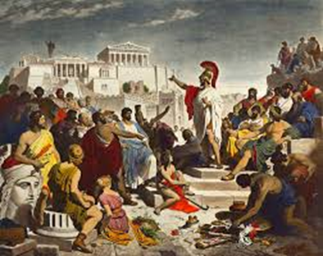
Den store folketaleren Perikles snakker til borgerne i Athen (Wiki Commons) Wutarbêjê millet ê mezin Prikles wutarê didê hawelatiyan li Atînay ê.

Ew kesên serkêşa erkên giring dikirin li bacêr de, di hatin helbijartin di rêka dengdanê de. Her wesa dadger ji bo karûbarê dadgeriyê û dadgetiya doberekiya werzişê bi vê rêkê di hat helbijartin. Xelkê Atînê salê carekê deng didan eger viyaban kesek ji bacêr derxistba. Ew kesên ne ji dil û nehez di bacêr de metirsiya derêxistina wan hebû ye û dikariyan ji bo deh salan ji bacêr derêxin.

Sparta
Atîn her dem şerê Sparta dikirin û di hat hisab kirin wekî dewleta şerî. Zilamên wan gelek şervanbûn, çunku hatibûn rahênan ji bo şerî. Ji temenê 3 û heta 30 saliyê de li nav ordigaha leşkeriyê de jiyan dikirin. Li wêrê rahênaneka bi hêz û dîsîplînek tund hebûn. Xwarinekê kêm didan wan û cilûbergên nebaş. Baştrîn rê ji bo manê rêka fêrbûna dizîye bû. Sparta hizir dikir lawkên wan dikarin bibin şervanên baştir eger jiyana wan nexweş bê. Di nav xizmeta leşkeriyê de diman heta 60 saliyê, eger jiyê wan maba.

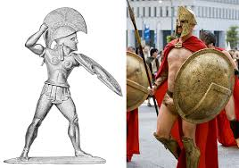
Figur 1Gammel statue av spartaner og en moderne utgave (Wiki Commons) Peykerek kevinê spartanekê û yek jî nûjen.
Şervanên spartayê porek/pirçek dirêj û sermilek sor li ser milên wan bûn û bi sanahî di hatin naskirin weko şervanên dirinde. Dema ko di şerî de serneketiban, her dîsave gerek şer berdewam kirba heta mirinê. Mirov ne dikarî vegerit mal, eger sernekeftba.
Jinên spartayê hinek/piçek azadtir bûn ji wîlayetên din, çunko zilamên wan piraniya demî li mal ne bûn. Gelek giring bû ku keç û jin tendurustiyek baş hebin ji bo ku zarokên saxlem bibin. Pitir hez kurkan/lawikan dikirin ji keçan, hinek caran keçkên sava di avêtin daristanê. Xelkên din di hatin û ji xwere dibirin û dikirin kole.

Rahênan

Bersiva van pisyara bide:
- Atîniya çi nav deynabû ser wî cihê lê kom dibûn ji bo guftogu ê?
- Kî dikariya biçê fêrgehê li Atînay ê?
- Dema ku kom dibûn li kombûna gelerî da çi dikirin?
- Bi çi rengî/şêwey xelkê Atînê serkirdên xwe heldibijartin ji bo rêveberiya arkên giring?
- Bi çi rengî şervanên Spartayê di hat naskirin?

